企业名称： 石家庄汇阁家具生产有限公司
■服务认证监审现场照片
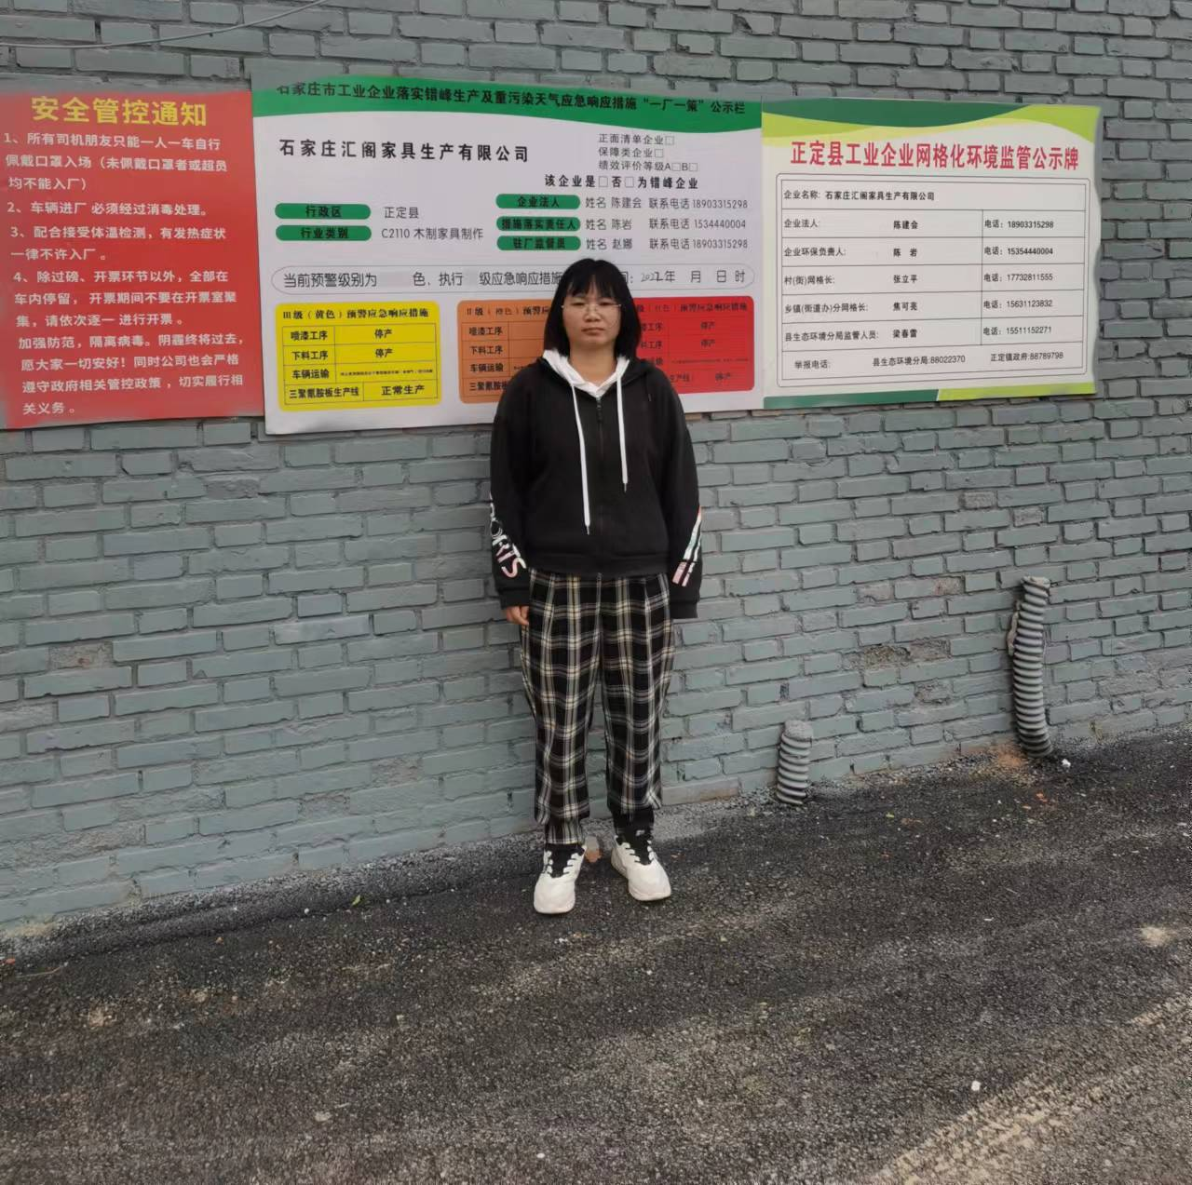
公司名牌：
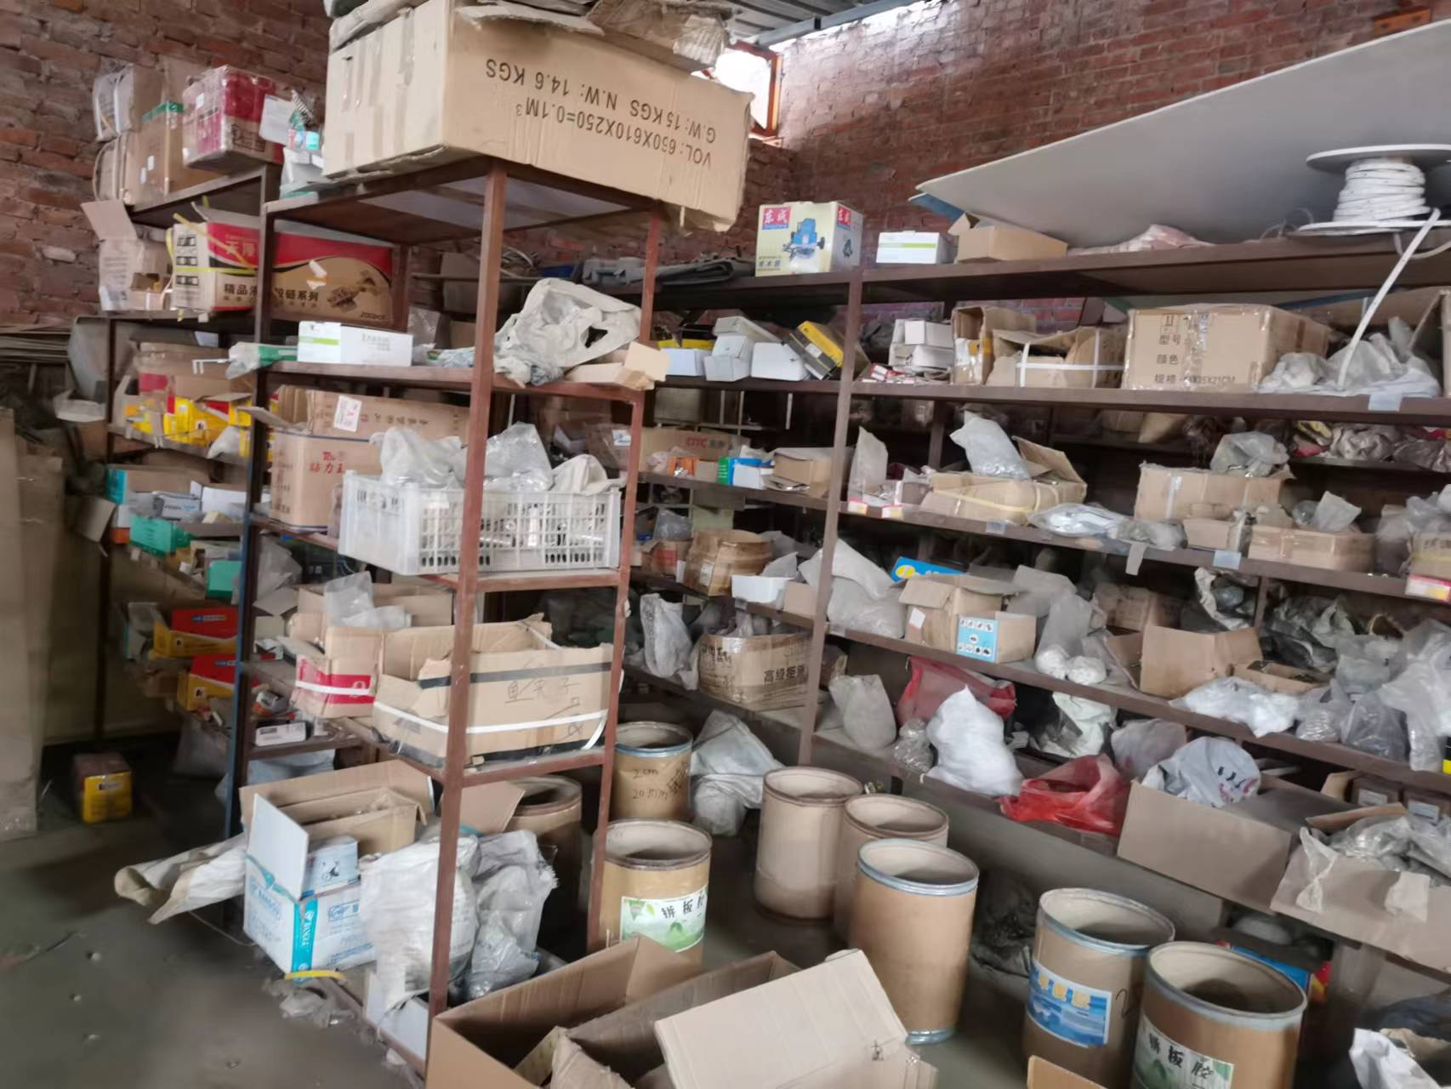
五金库房：

车间照片
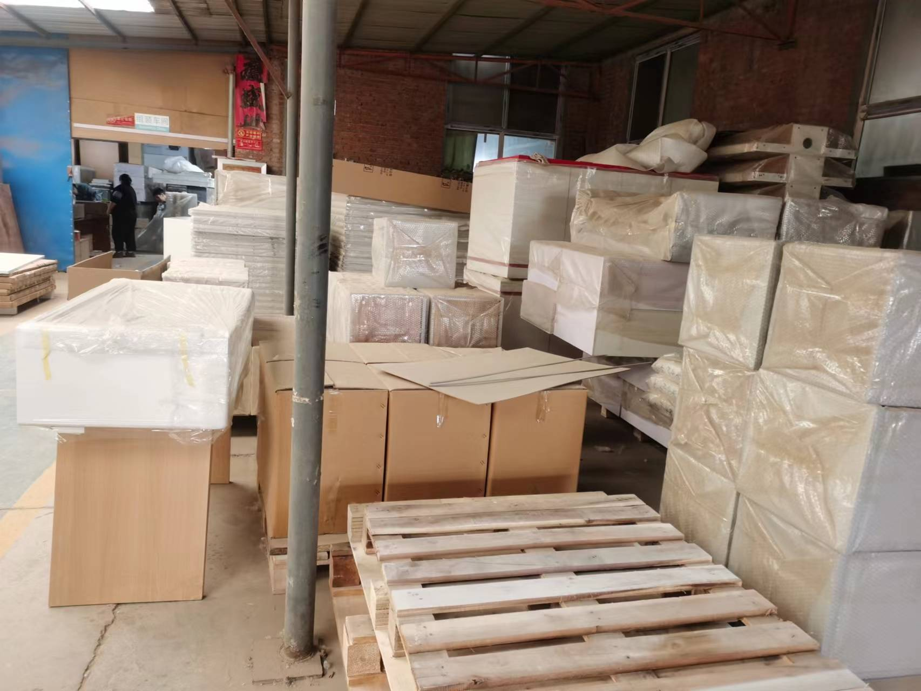
包装现场照片：

